Исходные данные
Ψ_{ЗАД}, Ψ — соответственно заданное и текущее значение угла курса;
ΔΨ = Ψ_{ЗАД} − Ψ;
U_{ДУ}, U_{ДУС}, U_{В}, U_{У}, U_{ОС} — медленно изменяющиеся напряжения постоянного тока;
δ_{Н} — угол отклонения руля управления;
М_{В} — возмущающий момент.
K_{Ψ} = 1; $K_{\overset{˙}{Ψ}}$= 0,5; K_{У} = 20; K_{OC} = 0,2; K_{PM} = 5; T_{PM} = 0,1; K_{C} = 2,2;
T_{C} = 2; K_{M} = 0,5; M_{B} = 50.
1. Исходя из уравнений элементов системы, составить их передаточные функции
В теории автоматического управления принята форма записи уравнения динамики звена: выходная величина и ее производные стоят в левой части, причем на первом месте стоит производная высшего порядка; выходная величина входит в уравнение с коэффициентом, равным единице; входная величина, ее производные и возмущающие члены стоят в правой части уравнения. Для получения уравнения в операционной форме функции, входящие в дифференциальное уравнение, заменяются изображениям по Лапласу $U\left(p\right)=\int_{0}^{∞}{u\left(t\right)e^{−\text{pt}}\text{dt}}=L\left[u\left(t\right)\right]$, а операции интегрирования и дифференцирования — делением и умножением на комплексную переменную р изображений функций, от которых берется интеграл или производная. В результате этого осуществляется переход от дифференциального уравнения к алгебраическому.
Передаточная функция звена W(р) представляет собой отношение изображений по Лапласу выходной и входной величин $W\left(p\right)=\frac{U_{\text{вых}}\left(p\right)}{U_{\text{вх}}\left(p\right)}$ и может быть найдена из уравнения звена, записанного в операционной форме.
Находим передаточные функции из уравнений элементов системы.
Для датчика угла ДУ (пропорциональное звено)
U_{ДУ} = K_{Ψ}ΔΨ; W₁(p) = $\frac{U_{\text{ДУ}}\left(p\right)}{\text{ΔΨ}\left(p\right)}=K_{Ψ}$.
Для датчика угловой скорости ДУС (идеальное дифференцирующее звено)
U_{ДУС} = $K_{\overset{˙}{Ψ}}\frac{d\text{ΔΨ}}{\text{dt}}$; U_{ДУС}(р) = $K_{\overset{˙}{Ψ}}$рΔΨ(р); W₂(p) = $\frac{U_{\text{ДУC}}\left(p\right)}{\text{ΔΨ}\left(p\right)}=K_{\overset{˙}{Ψ}}p$.
Для усилителя У (пропорциональное звено)
U_{У} = K_{У}(U_{В} − U_{ОС}); W₃(p) = K_{У}.
Для рулевой машины РМ (интегрирующее и апериодическое звенья)
$T_{\text{PM}}\frac{d^{2}δ_{H}}{{\text{dt}}^{2}}+\frac{{dδ}_{H}}{\text{dt}}=K_{\text{PM}}U_{У}$; (Т_{РМ}р² + р)δ_{Н}(р) = К_{РМ}U_{У}(р);
W₄(p) = $\frac{K_{\text{PM}}}{T_{\text{PM}}p^{2}+p}=\frac{1}{p}⋅\frac{K_{\text{PM}}}{T_{\text{PM}}p+1}$.
Для жесткой обратной связи ЖОС (пропорциональное звено)
U_{ОС} = К_{ОС}δ_{Н}; W₅(p) = K_{ОС}.
Для самолета С (интегрирующее и апериодическое звенья)
$T_{C}\frac{d^{2}Ψ}{{\text{dt}}^{2}}+\frac{dΨ}{\text{dt}}=K_{C}δ_{H}−K_{M}M_{B}$;
Для задающего воздействия (Т_{С}р² + р) Ψ(р) = К_{С}δ_{Н}(р);
W₆(p) = $\frac{K_{C}}{T_{C}p^{2}+p}$ = $\frac{1}{p}⋅\frac{K_{C}}{T_{C}p+1}$;
для возмущающего момента (Т_{С}р² + р) Ψ(р) = К_{М}М_{В};.
W₇(p) = $\frac{K_{M}}{T_{C}p^{2}+p}$ = $\frac{1}{p}⋅\frac{K_{M}}{T_{C}p+1}$;

2. Составить структурную схему САУ
Структурная (алгоритмическая) схема системы — это графическое изображение, показывающее, из каких динамических звеньев состоит система и как они соединены между собой. Изображается в виде прямоугольников, внутри которых записана передаточная функция звена, связанных линиями со стрелками, показывающими направление передачи воздействия.

Далее нужно выполнить преобразование многоконтурной системы к эквивалентной одноконтурной, используя выражения передаточных функций для звеньев, соединенных разными способами.
Передаточная функция n последовательно соединенных звеньев записывается
$$W\left(p\right)=\prod_{i=1}^{n}{W_{i}\left(p\right)}$$
Передаточная функция n параллельно соединенных звеньев имеет вид
$$W\left(p\right)=\sum_{i=1}^{n}{W_{i}\left(p\right)}$$
Передаточная функция звена с обратной связью
$$W\left(p\right)=\frac{W_{1}\left(p\right)}{1∓W_{1}\left(p\right)W_{2}\left(p\right)}$$
Звенья 1 и 2 соединены параллельно, передаточная функция контура
W₁₋₂(p) = W₁(p)·+ W₂(p) = K_{Ψ} + $K_{\overset{˙}{Ψ}}p$.
Звенья 3 и 4 соединены последовательно, передаточная функция контура
W₃₋₄(p) = W₃(p) ⋅ W₄(p) = K_{У}$\frac{K_{\text{PM}}}{T_{\text{PM}}p^{2}+p}$.
Контур 3-4 имеет отрицательную жесткую обратную связь, передаточная функция
W_{3-4-ОС}(p) = $\frac{W_{3−4}\left(p\right)}{1+W_{5}\left(p\right)W_{3−4}\left(p\right)}$ = $\frac{\frac{К_{У}K_{\text{PM}}}{T_{\text{PM}}p^{2}+p}}{1+К_{\text{ОС}}\frac{К_{У}K_{\text{PM}}}{T_{\text{PM}}p^{2}+p}}$ =
= $\frac{К_{У}K_{\text{PM}}}{T_{\text{PM}}p^{2}+p+К_{\text{ОС}}К_{У}K_{\text{PM}}}$.
Далее контуры 1-2, 3-4-ОС и 6 соединены последовательно и передаточная функция незамкнутого контура записывается
W_{НК}(p) = W₁₋₂(p) ⋅ W_{3-4-ОС}(p) ⋅ W₆(p) =
= $\left(K_{Ψ}+K_{\overset{˙}{Ψ}}p\right)$ ⋅ $\frac{К_{У}K_{\text{PM}}}{T_{\text{PM}}p^{2}+p+К_{\text{ОС}}К_{У}K_{\text{PM}}}$ ⋅ $\frac{K_{C}}{T_{C}p^{2}+p}$ =
=$\frac{\left(K_{Ψ}+K_{\overset{˙}{Ψ}}p\right)K_{У}K_{\text{РМ}}K_{С}}{T_{\text{PM}}Т_{С}p^{4}+\left(T_{\text{PM}}+Т_{С}\right)p^{3}+\left(Т_{С}К_{\text{ОС}}К_{У}K_{\text{PM}}+1\right)р^{2}+К_{\text{ОС}}К_{У}K_{\text{PM}}р}$ =
=$\frac{b_{0}p^{4}+b_{1}p^{3}+b_{2}p^{2}+b_{3}p+b_{4}}{c_{0}p^{4}+c_{1}p^{3}+c_{2}p^{2}+c_{3}p+c_{4}}$.
Передаточная функция замкнутого контура записывается
W_{ЗК}(p) = $\frac{W_{\text{НК}}\left(p\right)}{1+W_{\text{НК}}\left(p\right)}$.
Для задающего воздействия W_{ЗК}(p) = $\frac{b_{0}p^{4}+b_{1}p^{3}+b_{2}p^{2}+b_{3}p+b_{4}}{a_{0}p^{4}+a_{1}p^{3}+a_{2}p^{2}+a_{3}p+a_{4}}$
b₀ = b₁ = b₂ = 0;
b₃ =$K_{\overset{˙}{Ψ}}K_{У}K_{\text{РМ}}K_{С}$= 110;
b₄ = $K_{Ψ}K_{У}K_{\text{РМ}}K_{С}$= 220;
a₀ = Т_{РМ}Т_{С} = 0,2;
a₁ = Т_{РМ} + Т_{С} = 2,1;
a₂ = $Т_{С}К_{\text{ОС}}К_{У}K_{\text{PM}}+1$= 41;
a₃ = $K_{\overset{˙}{Ψ}}K_{У}K_{\text{РМ}}K_{С}+К_{\text{ОС}}К_{У}K_{\text{PM}}$= 130;
a₄ = $K_{Ψ}K_{У}K_{\text{РМ}}K_{С}$= 220.
W_{НК}(p) = $\frac{\text{110}p+\text{220}}{0,2p^{4}+2,1p^{3}+\text{41}p^{2}+\text{20}p}$
W_{ЗК}(p) = $\frac{\text{110}p+\text{220}}{0,2p^{4}+2,1p^{3}+\text{41}p^{2}+\text{130}p+\text{220}}$
Передаточная функция при наличии возмущающего воздействия записывается W_{ВВ}(p) = $\frac{W_{7}(p)}{1+W_{\text{HK}}(p)}$,
где W₇(p) — передаточная функция участка цепи, начиная с которого задается возмущение.
W_{ВВ}(p) = $\frac{b_{0}p^{4}+b_{1}p^{3}+b_{2}p^{2}+b_{3}p+b_{4}}{a_{0}p^{4}+a_{1}p^{3}+a_{2}p^{2}+a_{3}p+a_{4}}$
b₀ = b₁ =0;
b₂ = $K_{М}T_{\text{PM}}$= 0,05
b₃ = $K_{М}$= 0,5;
b₄ = К_{М}К_{ОС}К_{У}К_{РМ} = 10;
a₀ = Т_{РМ}Т_{С} = 0,2;
a₁ = Т_{РМ} + Т_{С} = 2,1;
a₂ = $Т_{С}К_{\text{ОС}}К_{У}K_{\text{PM}}+1$= 41;
a₃ = $K_{\overset{˙}{Ψ}}K_{У}K_{\text{РМ}}K_{C}+К_{\text{ОС}}К_{У}K_{\text{PM}}$= 130;
a₄ = $K_{Ψ}K_{У}K_{\text{РМ}}K_{C}$= 220.
W_{BB}(p) = $\frac{0,\text{05}p^{2}+0,5p+\text{10}}{0,2p^{4}+2,1p^{3}+\text{41}p^{2}+\text{130}p+\text{220}}$
3. Проверить устойчивость замкнутой САУ по критерию Гурвица и определить критическое значение коэффициента усиления усилителя.
Передаточная функция незамкнутой системы в общем виде записывается
$$W_{\text{НК}}\left(p\right)=\frac{R\left(p\right)}{Q\left(p\right)}$$
Характеристический полином D(p) = Q(p) + R(p) является знаменателем передаточной функции замкнутого контура.
Система автоматического управления (САУ) будет устойчивой по критерию Гурвица, если для ее характеристического полинома, записанного в виде
D(p) = a₀p^{n} + a₁p^{n-1} + a₂p^{n-2} + … + a_{n-1}p² + a_{n-2}p + a_{n} и a₀ > 0 положительными будут n главных миноров матрицы $\left\|\begin{matrix}a_{1} & a_{3} & a_{5} & \text{.}\text{.}\text{.} & \text{.}\text{.}\text{.} & 0 & 0 \\ a_{0} & a_{2} & a_{4} & \text{.}\text{.}\text{.} & \text{.}\text{.}\text{.} & 0 & 0 \\ 0 & a_{1} & a_{3} & \text{.}\text{.}\text{.} & \text{.}\text{.}\text{.} & 0 & 0 \\ 0 & a_{0} & a_{2} & \text{.}\text{.}\text{.} & \text{.}\text{.}\text{.} & 0 & 0 \\ \text{.}\text{.}\text{.} & \text{.}\text{.}\text{.} & \text{.}\text{.}\text{.} & \text{.}\text{.}\text{.} & \text{.}\text{.}\text{.} & 0 & 0 \\ 0 & 0 & 0 & \text{.}\text{.}\text{.} & \text{.}\text{.}\text{.} & a_{n−1} & 0 \\ 0 & 0 & 0 & \text{.}\text{.}\text{.} & \text{.}\text{.}\text{.} & a_{n−2} & a_{n}\end{matrix}\right\|$
$Δ_{1}=\left|a_{1}\right|>0$,
$Δ_{2}=\left|\begin{matrix}a_{1} & a_{3} \\ a_{0} & a_{2}\end{matrix}\right|>0$,
$Δ_{3}=\left|\begin{matrix}a_{1} & a_{3} & a_{5} \\ a_{0} & a_{2} & a_{4} \\ 0 & a_{1} & a_{3}\end{matrix}\right|>0$,
.................................................
$Δ_{n−1}=\left|\begin{matrix}a_{1} & a_{3} & a_{5} & \text{.}\text{.}\text{.} & 0 \\ a_{0} & a_{2} & a_{4} & \text{.}\text{.}\text{.} & 0 \\ 0 & a_{1} & a_{3} & \text{.}\text{.}\text{.} & 0 \\ 0 & a_{0} & a_{2} & \text{.}\text{.}\text{.} & 0 \\ \text{.}\text{.}\text{.} & \text{.}\text{.}\text{.} & \text{.}\text{.}\text{.} & \text{.}\text{.}\text{.} & \text{.}\text{.}\text{.} \\ 0 & 0 & 0 & \text{.}\text{.}\text{.} & a_{n−1}\end{matrix}\right|>0$,
Δ_{n} = a_{n} · Δ_{n} > 0.
Отдельные случаи критерия устойчивости Гурвица.
- D(p) = a₀p + a₁;
Условия устойчивости a₀ > 0, a₁ > 0.
- D(p) = a₀p² + a₁р + a₂;
Условия устойчивости a₀ > 0, a₁ > 0, a₂ > 0.
- D(p) = a₀p³ + a₁р² + a₂р + а₃;
Условия устойчивости a₀ > 0, a₁ > 0, a₂ > 0, a₃ > 0, а₁а₂ – а₀а₃ > 0.
- D(p) = a₀p⁴ + a₁р³ + a₂р² + а₃р + а₄;
Условия устойчивости a₀ > 0, a₁ > 0, a₂ > 0, a₃ > 0, a₄ > 0,
а₃(а₁а₂ – а₀а₃) – а₄$a_{1}^{2}$> 0.
- D(p) = a₀p⁵ + a₁р⁴ + a₂р³ + а₃р² + а₄р + а₅;
Условия устойчивости a₀ > 0, a₁ > 0, a₂ > 0, a₃ > 0, a₄ > 0, a₅ > 0, а₁а₂ – а₀а₃ > 0,
(а₃а₄ – а₂а₅)(а₁а₂ – а₀а₃) – (а₁а₄ – а₀а₅)²> 0.
- D(p) = a₀p⁶ + a₁р⁵ + a₂р⁴ + а₃р³ + а₄р² + а₅р + а₆;
Условия устойчивости a₀ > 0, a₁ > 0, a₂ > 0, a₃ > 0, a₄ > 0, a₅ > 0, a₆ > 0,
а₃(а₁а₂ – а₀а₃) - а₁(а₁а₄ – а₀а₅)> 0,
(а₁а₂ – а₀а₃)$\left[a_{5}\left(a_{4}a_{3}−a_{2}a_{5}\right)+a_{6}\left(2a_{1}a_{5}−a_{3}^{2}\right)\right]$+ (а₁а₄ – а₀а₅)$\left[a_{1}a_{3}a_{6}−a_{5}\left(a_{1}a_{4}−a_{0}a_{5}\right)\right]−a_{1}^{3}a_{6}^{2}$> 0.
Для нашего случая n = 4 и
D(p) = 0,2p⁴ + 2,1р³ + 41р² + 130р + 220;
Определитель Гурвица
Δ₄ = $\left\|\begin{matrix}a_{1} & a_{3} & 0 & 0 \\ a_{0} & a_{2} & a_{4} & 0 \\ 0 & a_{1} & a_{3} & 0 \\ 0 & a_{0} & a_{2} & a_{4}\end{matrix}\right\|$ = $\left\|\begin{matrix}2,1 & \text{130} & 0 & 0 \\ 0,2 & \text{41} & \text{220} & 0 \\ 0 & 2,1 & \text{130} & 0 \\ 0 & 0,2 & \text{41} & \text{220}\end{matrix}\right\|$
Для частного случая n = 4 условия устойчивости по критерию Гурвица записываются a₀ > 0, a₁ > 0, a₂ > 0, a₃ > 0, a₄ > 0, а₃(а₁а₂ – а₀а₃) – а₄$a_{1}^{2}$ = 6842,8 > 0.
Критерий Гурвица выполнен. САУ устойчива.
Для определения критического значения коэффициента усиления усилителя задаем коэффициенты характеристического полинома параметрически, а затем приравниваем нулю определители Гурвица.
a₀ = 0,2;
a₁ = 2,1;
a₂ = 2K_{У} +1;
a₃ = 6,5K_{У};
a₄ = 11K_{У}.
а₃(а₁а₂ – а₀а₃) – а₄$a_{1}^{2}$ ≈ K_{У}(K_{У} − 1,85) = 0;
Критическое значение коэффициента усиления — 1,85
4. Проверить критическое значение коэффициента усиления с использованием критериев устойчивости Михайлова и Найквиста.
Данные критерии — графические.
Критерий Михайлова позволяет судить об устойчивости системы по кривой, построенной на основе характеристического полинома замкнутой системы. В характеристический полином подставляем мнимую переменную jω. Получим комплексную функцию
D(jω) = U(ω) + jV(ω)
D(p) = 0,2p⁴ + 2,1р³ + 41р² + 130р + 220;
D(jω) = 0,2(jω)⁴ + 2,1(jω)³ + 41(jω)² + 130(jω) + 220;
D(jω) = (0,2ω⁴ − 41ω² + 220) + j(−2,1ω³+ 130ω);
Функция изображается на комплексной плоскости в виде годографа Михайлова. Критерий Михайлова гласит: система будет устойчива, если годограф D(jω), начинаясь на действительной положительно оси, огибает против часовой стрелки начало координат, проходя последовательно n квадрантов, где n — порядок системы. Это соответствует тому, что все корни характеристического уравнения лежат в левой полуплоскости. Характеристическое уравнение имеет корни
р₁ = −3,512 + j12,726;
р₂ = −3,512− j12,726;
р₃ = −1,718 + j1,814;
р₄ = −1,718 − j1,814;
Условием нахождения системы на границе устойчивости является прохождение годографа Михайлова через начало координат. Тогда характеристическое уравнение имеет пару сопряженных мнимых корней р = ±jω. Для построения годографа можно определить точки пересечения кривой с осями координат и значения ω в этих точках. Значения частот находятся из условий
U(ω) = 0,2ω⁴ − 41ω² + 220 = 0; V(ω) = −2,1ω³+ 130ω = 0;
ω₁ = 0; ω₂ = 2,35; ω₃ = 7,87; ω₄ = 14,2
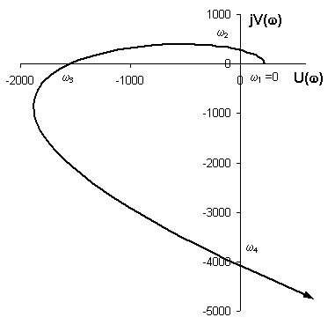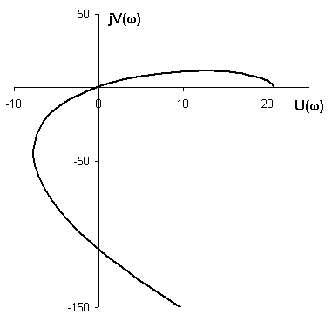
Рис. 1. Рис. 2
Из рисунка 1 видно, что кривая проходит против часовой стрелки 4 квадранта при изменении ω от 0 до +∞. Система будет устойчива по критерию Михайлова.
Для проверки критического значения K_{У} = 1,85 подставим его в коэффициенты характеристического полинома и для него построим годограф.
D(jω) = 0,2(jω)⁴ + 2,1(jω)³ + 4,7(jω)² + 12,025(jω) + 20,35;
На рисунке 2 кривая проходит через начало координат, следовательно, система находится на грани устойчивости.
Критерий Найквиста позволяет судить об устойчивости системы замкнутой системы по амплитудно-фазовой частотной характеристике (АФЧХ). АФЧХ получается из комплексной передаточной функции W_{НК}(jω) разомкнутой системы. Это кривая, описываемая концом вектора W_{НК}(jω) при изменении частоты ω от 0 до ∞. Разомкнутая система будет устойчива по критерию Найквиста, если ее АФЧХ не охватывает критическую точку комплексной плоскости (-1, j0). Тогда САУ будет устойчива в замкнутом состоянии.
Функция Найквиста N(jω) = 1 + W_{НК}(jω) = = 1+$\frac{\text{110}jω+\text{220}}{0,2{\left(jω\right)}^{4}+2,1{\left(jω\right)}^{3}+\text{41}{\left(jω\right)}^{2}+\text{20}\left(jω\right)}$ =
=$\frac{\left(0,2ω^{4}−\text{41}ω^{2}+\text{220}\right)+j\left(−2,1ω^{3}+\text{130}ω\right)}{\left(0,2ω^{4}−\text{41}ω^{2}\right)−j\left(2,1ω^{3}−\text{20}ω\right)}$ =
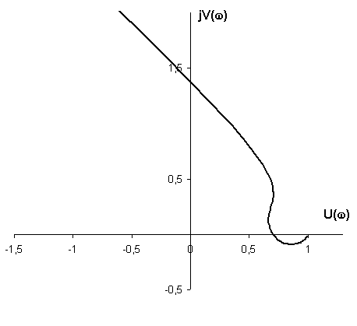
Из графика АФЧХ видно, что критическая точка (−1, j0) лежит далеко от кривой. САУ устойчива в разомкнутом состоянии, следовательно, устойчива в замкнутом.
5. Построить область устойчивости САУ в плоскости параметра K_{У}.
Область устойчивости определяет совокупность значений параметров системы, при которых она устойчива. Построение границ устойчивости в плоскости одного параметра можно следующим образом. Решим характеристическое уравнение системы относительно искомого параметра.
a₀ = 0,2;
a₁ = 2,1;
a₂ = 2K_{У} +1;
a₃ = 6,5K_{У};
a₄ = 11K_{У}.
D(p) = 0,2p⁴ + 2,1р³ + (2K_{У} +1)р² + 6,5K_{У}р + 11K_{У} = 0
K_{У} = $\frac{0,2p^{4}+2,1p^{3}+p^{2}}{−\left(2p^{2}+6,5p+\text{11}\right)}$
р = jω.
K_{У} = $\frac{0,2{\left(jω\right)}^{4}+2,1{\left(jω\right)}^{3}+{\left(jω\right)}^{2}}{−\left(2{\left(jω\right)}^{2}+6,5\left(jω\right)+\text{11}\right)}$ = $\frac{0,2ω^{4}−2,1{jω}^{3}−ω^{2}}{−\left(−2ω^{2}+6,5jω+\text{11}\right)}$;
K_{У} = А(ω) + jВ(ω).
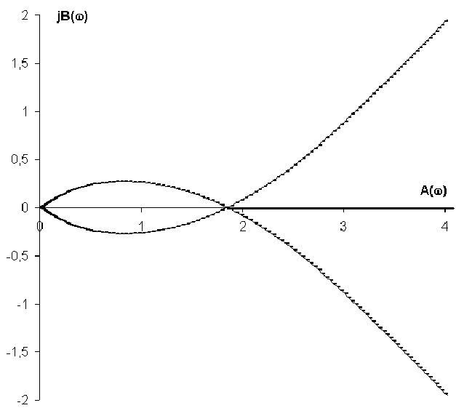
Поскольку K_{У} — действительное число, то область устойчивости этого параметра расположена вдоль действительной оси
6. Построить графики переходных процессов Ψ(t) и ΔΨ(t) при единичном значении ступенчатого воздействия Ψ_{ЗАД} (значение K_{У} — исходное).
Переходная функция h(t) является динамической характеристикой системы и представляет собой отклик системы на воздействие вида единичной ступенчатой функции (единичного скачка) $1(t)=\left\{\begin{matrix}1, \text{при} x≥0 \\ 0, \text{при} x<0\end{matrix}\right.$. Может быть определена при решении дифференциального уравнения U_{вых}(p) = W_{ЗК}(p)U_{вх}(p) операционным методом.
Ψ_{ЗАД}(p) = $L\left[1\left(t\right)\right]=\frac{1}{p}$; $H(p)=\frac{W_{\text{ЗК}}\left(p\right)}{p}$.
Оригинал функции можно найти, используя преобразование Фурье для частотной характеристики системы
$Ψ\left(t\right)=\frac{1}{2π}\int_{−∞}^{∞}{W_{\text{ЗК}}\left(jω\right)\frac{e^{jωt}}{jω}}dω$.
W_{ЗК}(p) = $\frac{\text{110}p+\text{220}}{0,2p^{4}+2,1p^{3}+\text{41}p^{2}+\text{130}p+\text{220}}$
W_{ЗК}(jω) = U(ω) + jV(ω). После подстановки в подынтегральное выражение получим
$$Ψ\left(t\right)=\frac{2}{π}\int_{0}^{∞}{\frac{U(ω)}{ω}\text{sin}ωt}dω$$
U(ω) — вещественная частотная характеристика замкнутой системы (ВЧХ).
Для получения графика переходного процесса ΔΨ(t) запишем
ΔΨ(р) = Ψ_{ЗАД}(p) − W_{ЗК}(p)Ψ_{ЗАД}(p) = (1− W_{ЗК}(p))Ψ_{ЗАД}(p).
1− W_{ЗК}(p) — передаточная функция по ошибке для замкнутого контура.
$\text{ΔΨ}\left(t\right)=\frac{1}{2π}\int_{−∞}^{∞}{\left(1−W_{\text{ЗК}}\left(jω\right)\right)\frac{e^{jωt}}{jω}}dω$ = 1(t) − $\frac{2}{π}\int_{0}^{∞}{\frac{U(ω)}{ω}\text{sin}ωt}dω$.

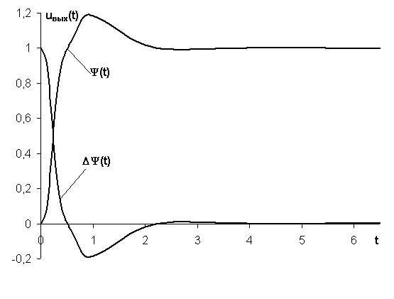
7. Построить графики переходных процессов Ψ(t) и ΔΨ(t) при действии возмущающего момента М_{В} (значение K_{У} — исходное).
В этом случае для входного воздействия Ψ_{ЗАД}(p) = $L\left[−M_{B}1\left(t\right)\right]=−\frac{M_{B}}{p}$ и передаточная функция для возмущающего момента
W_{BB}(p) = $\frac{0,\text{05}p^{2}+0,5p+\text{10}}{0,2p^{4}+2,1p^{3}+\text{41}p^{2}+\text{130}p+\text{220}}$

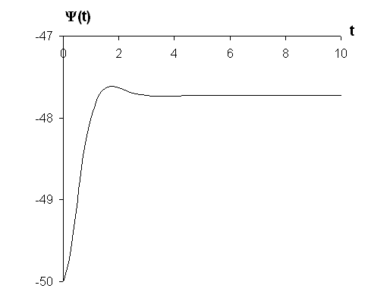
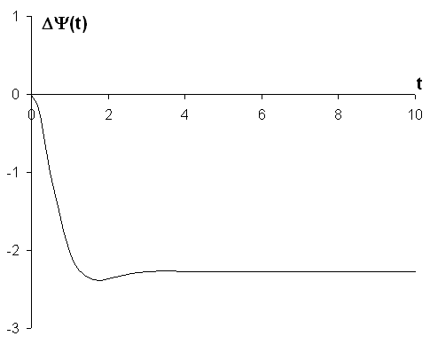
8. Проверить астатичность САУ по управлению и возмущению
Статичность и астатичность — это свойства САУ в установившемся режиме.
Статическая система — это система, в которой при возмущающем (задающем) воздействии, стремящемся к постоянной величине, отклонение управляемой величины также стремится к постоянной величине, зависящей от этого воздействия.
Астатическая система — это система, в которой отклонение управляемой величины в установившемся режиме при любом постоянном значении возмущающего (задающего) воздействия равно нулю.
W_{ΔΨ}(p) = 1 − W_{ЗК}(p) — передаточная функция по ошибке ΔΨ(t) для замкнутого контура.
Система будет статической по ступенчатому воздействию, если выполняется условие $\underset{p→0}{\text{lim}W_{\text{ΔΨ}}\left(p\right)≠0}$.
По задающему воздействию имеем W_{ΔΨ}(p) = 1− W_{ЗК}(p) =
= 1 − $\frac{\text{110}p+\text{220}}{0,2p^{4}+2,1p^{3}+\text{41}p^{2}+\text{130}p+\text{220}}$ =
= $\frac{0,2p^{4}+2,1p^{3}+\text{41}p^{2}−\text{20}p}{0,2p^{4}+2,1p^{3}+\text{41}p^{2}+\text{130}p+\text{220}}$ = $\frac{p\left(0,2p^{3}+2,1p^{2}+\text{41}p−\text{20}\right)}{0,2p^{4}+2,1p^{3}+\text{41}p^{2}+\text{130}p+\text{220}}$.
$\underset{p→0}{\text{lim}W_{\text{ΔΨ}}\left(p\right)}$=0. Система является астатичной и имеет нуль первого порядка при р = 0, т.е. имеет астатизм первого порядка. Система будет астатичной, поскольку она содержит интегрирующее звено.
По возмущающему моменту имеем
W_{ΔΨ}(p) = 1 − $\frac{0,\text{05}p^{2}+0,5p+\text{10}}{0,2p^{4}+2,1p^{3}+\text{41}p^{2}+\text{130}p+\text{220}}$ =
=$\frac{0,2p^{4}+2,1p^{3}+\text{40},\text{95}p^{2}+\text{129},5p+\text{210}}{0,2p^{4}+2,1p^{3}+\text{41}p^{2}+\text{130}p+\text{220}}$
$\underset{p→0}{\text{lim}W_{\text{ΔΨ}}\left(p\right)}$=$\frac{\text{210}}{\text{220}}$ ≠ 0. Система является статичной
9. В случае статичности системы рассчитать статические ошибки системы и сравнить с полученными графиками
10. Рассчитать запас устойчивости и быстродействие системы, используя график Ψ(t)
Запас устойчивости σ характеризуется максимальным значением регулированной величины (перерегулированием), выраженном в процентах
σ% = $\frac{Ψ_{\text{max}}−Ψ\left(\right)}{Ψ\left(\right)}$100%
Быстродействие системы определяется по длительности переходного процесса t_{п}, которая определяется как время от начала приложения на вход единичного скачка до момента времени, когда выполняется неравенство
$\left|Ψ\left(t\right)−Ψ\left(\right)\right|≤Δ$,
где Δ — малая постоянная величина, допустимая ошибка. Обычно принимают от 1 до 5% величины скачка на входе.
Из графика переходного процесса находим
Ψ_{max} = 1,185; Ψ(∞) = 0,999;
σ% = $\frac{1,\text{185}−0,\text{999}}{0,\text{999}}$100% = 18,61%.
Для Δ = 0,001 t_{п} = 3,8 с.
Достаточным запасом устойчивости считается 10÷30%.
11. Определить оптимальное значение K_{У}, исходя из минимума интегральной квадратичной оценки. Построить графики переходных процессов Ψ(t) при этом значении K_{У}
Квадратичная интегральная оценка представляет собой выражение
$I=\int_{0}^{∞}{x^{2}\text{dt}}$, где х = Ψ(t) − Ψ(∞) — отклонение регулируемой величины от установившегося значения Ψ(∞).
Интеграл можно определить, используя частотную передаточную функцию замкнутой системы, в виде
,
где $A\left(jω\right)=a_{0}{\left(jω\right)}^{n}+a_{1}{\left(jω\right)}^{n−1}+\text{.}\text{.}\text{.}+a_{n}$;
$G\left(jω\right)=b_{0}{\left(jω\right)}^{2n−2}+b_{1}{\left(jω\right)}^{2n−4}+\text{.}\text{.}\text{.}+b_{n−1}$;
а₀, а₁, …, а_{n} — коэффициенты знаменателя, — b₀, b₁, …, b_{n} коэффициенты числителя передаточной функции системы, умноженные на спектральную плотность случайного возмущающего воздействия, которая в нашем случае является постоянной величиной и равняется М_{В}.
Для n = 4
$I_{4}=\frac{1}{2π}\int_{−∞}^{∞}{\frac{\left[b_{0}{\left(jω\right)}^{6}+b_{1}{\left(jω\right)}^{4}+b_{2}{\left(jω\right)}^{2}+b_{3}\right]}{{\left|a_{0}{\left(jω\right)}^{4}+a_{1}{\left(jω\right)}^{3}+a_{2}{\left(jω\right)}^{2}+a_{3}\left(jω\right)+a_{4}\right|}^{2}}}dω$ =
= $\frac{b_{0}\left(−a_{1}a_{4}+a_{2}a_{3}\right)−a_{0}a_{3}b_{1}+a_{0}a_{1}b_{2}+\frac{a_{0}b_{3}}{a_{4}}\left(a_{0}a_{3}−a_{1}a_{2}\right)}{2a_{0}\left(a_{0}a_{3}^{2}+a_{1}^{2}a_{4}−a_{1}a_{2}a_{3}\right)}$.
Чтобы определить при каком K_{У} квадратичная оценка будет минимальной, необходимо продифференцировать это выражение по требуемой переменной и приравнять результат нулю.
b₀ = b₁ = b₂ = 0;
b₃ = 5,5K_{У}
b₄ = 11K_{У}·50;
a₀ = 0,2;
a₁ = 2,1;
a₂ = 2K_{У} +1;
a₃ = 6,5K_{У};
a₄ = 11K_{У}.
I₄ = $\frac{\frac{0,2⋅5,5K_{У}⋅\text{50}}{\text{11}К_{У}}\left[0,2⋅6,5К_{У}−2,1⋅\left(2К_{У}+1\right)\right]}{2⋅0,2⋅\left[0,2⋅(6,5К_{У})^{2}+{2,1}^{2}⋅\text{11}К_{У}−2,1⋅\left(2К_{У}+1\right)⋅6,5К_{У}\right]}$=
= 50 · $\frac{0,\text{29}К_{У}+0,\text{21}}{7,\text{54}К_{У}^{2}−\text{13},\text{944}К_{У}}$.
$I_{4}^{'}=\text{50}⋅\frac{2,\text{1866}К_{у}^{2}+3,\text{1668}К_{У}−2,\text{92824}}{(7,\text{54}К_{У}^{2}−\text{13},\text{944}К_{У})^{2}}$ = 0;
$2,\text{1866}К_{у}^{2}+3,\text{1668}К_{У}−2,\text{92}$ = 0;
Находим корни квадратного уравнения
(K_{У})_{1,2} = $\frac{3,\text{1668}±5,\text{956}}{5,\text{856}}$
Второй корень отрицательный. Находится вне области устойчивости параметра K_{У}.Таким образом, K_{У} = 50 · 1,55 ≈ 77,5;
При этом оптимальном значении строим график переходного процесса для Ψ(t).
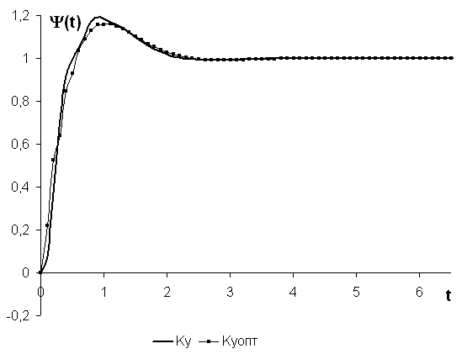
Литература
- Бесекерский В.А., Попов Е.П. Теория систем автоматического регулирования. . — М.: «Наука», Главная редакция физико-математической литературы, 1972
- Сборник задач по теории автоматического регулирования и управления/Под ред. В.А.Бесекерского. — М.: Главная редакция физико-математической литературы, 1969
- Зайцев Г.Ф. Теория автоматического управления и регулирования. — К.: «Вища школа», 1975.
- Юревич Е.И. Теория автоматического управления. — Л.: «Энергия», 1969

